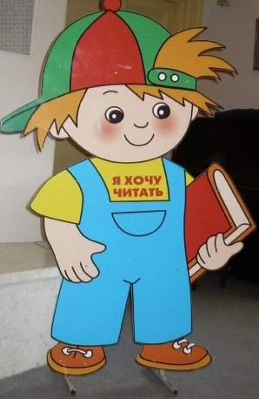
Международный месячник школьных библиотек
Внимание!
Международный месячник школьных библиотек!
План мероприятий МКОУ Карамахинская СОШ.
Наименование  мероприятия | Участники | Сроки | Ответственные
1. Общешкольная линейка:  - ознакомление с планом работы | 1 - 11 классы | 8 октября | Администрация
2. Конкурс рисунков  «Любимый сказочный герой» | 2 - 5 классы | До 23 октября | Кл. руководители,  учитель ИЗО,  Зав. библиотекой.
3. «Любимые книги» - стенгазеты | 6 – 11 классы | До 23 октября | Классные  руководители  ,Зав.библиотекой
4. Акция «Книге - новую жизнь.  Прочитал книгу – подари  школьной библиотеке». | 1 – 11 классы | 08 - 25 октября | Классные руководители,  Зав. библиотекой
5. Беседы: «7-причин,посетить библиотеку» | 9 – 11 классы | 15 октября | Зав. библиотекой
Библиотечно-библиографические уроки; «Структура книги» | 7 – 8 классы | 08 октября | Зав. библиотекой
Брейн-ринги «Путешествие в мир сказок» | 1 – 4 классы | 08 октября | Завуч нач.классов.  Зав.библиотекой
8. Выставка рисунков по произведениям Р.Гамзатова» | 5 - 11 классы | 24 октября | Зав. библиотекой

Конкурс рисунков «Любимый сказочный герой»
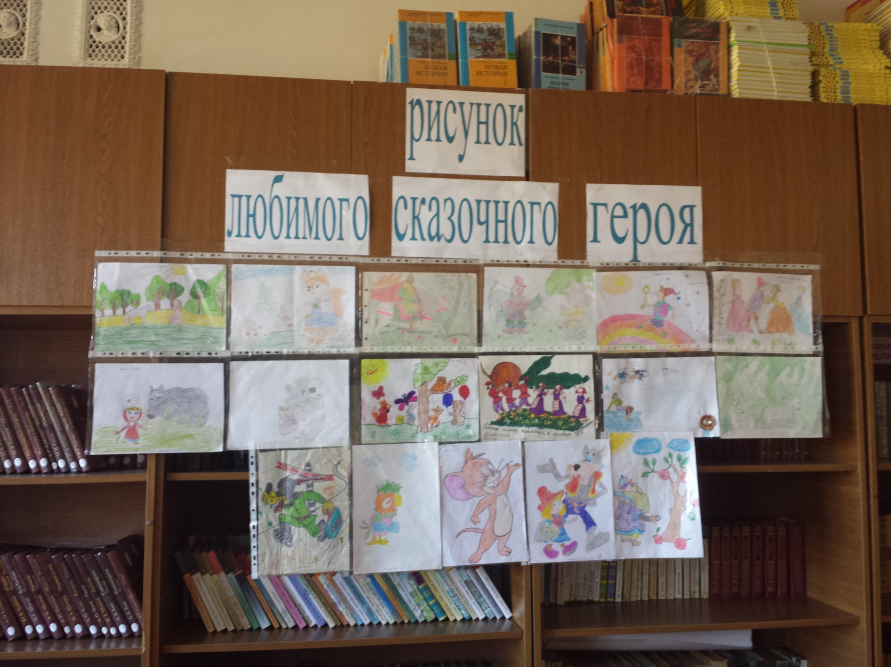

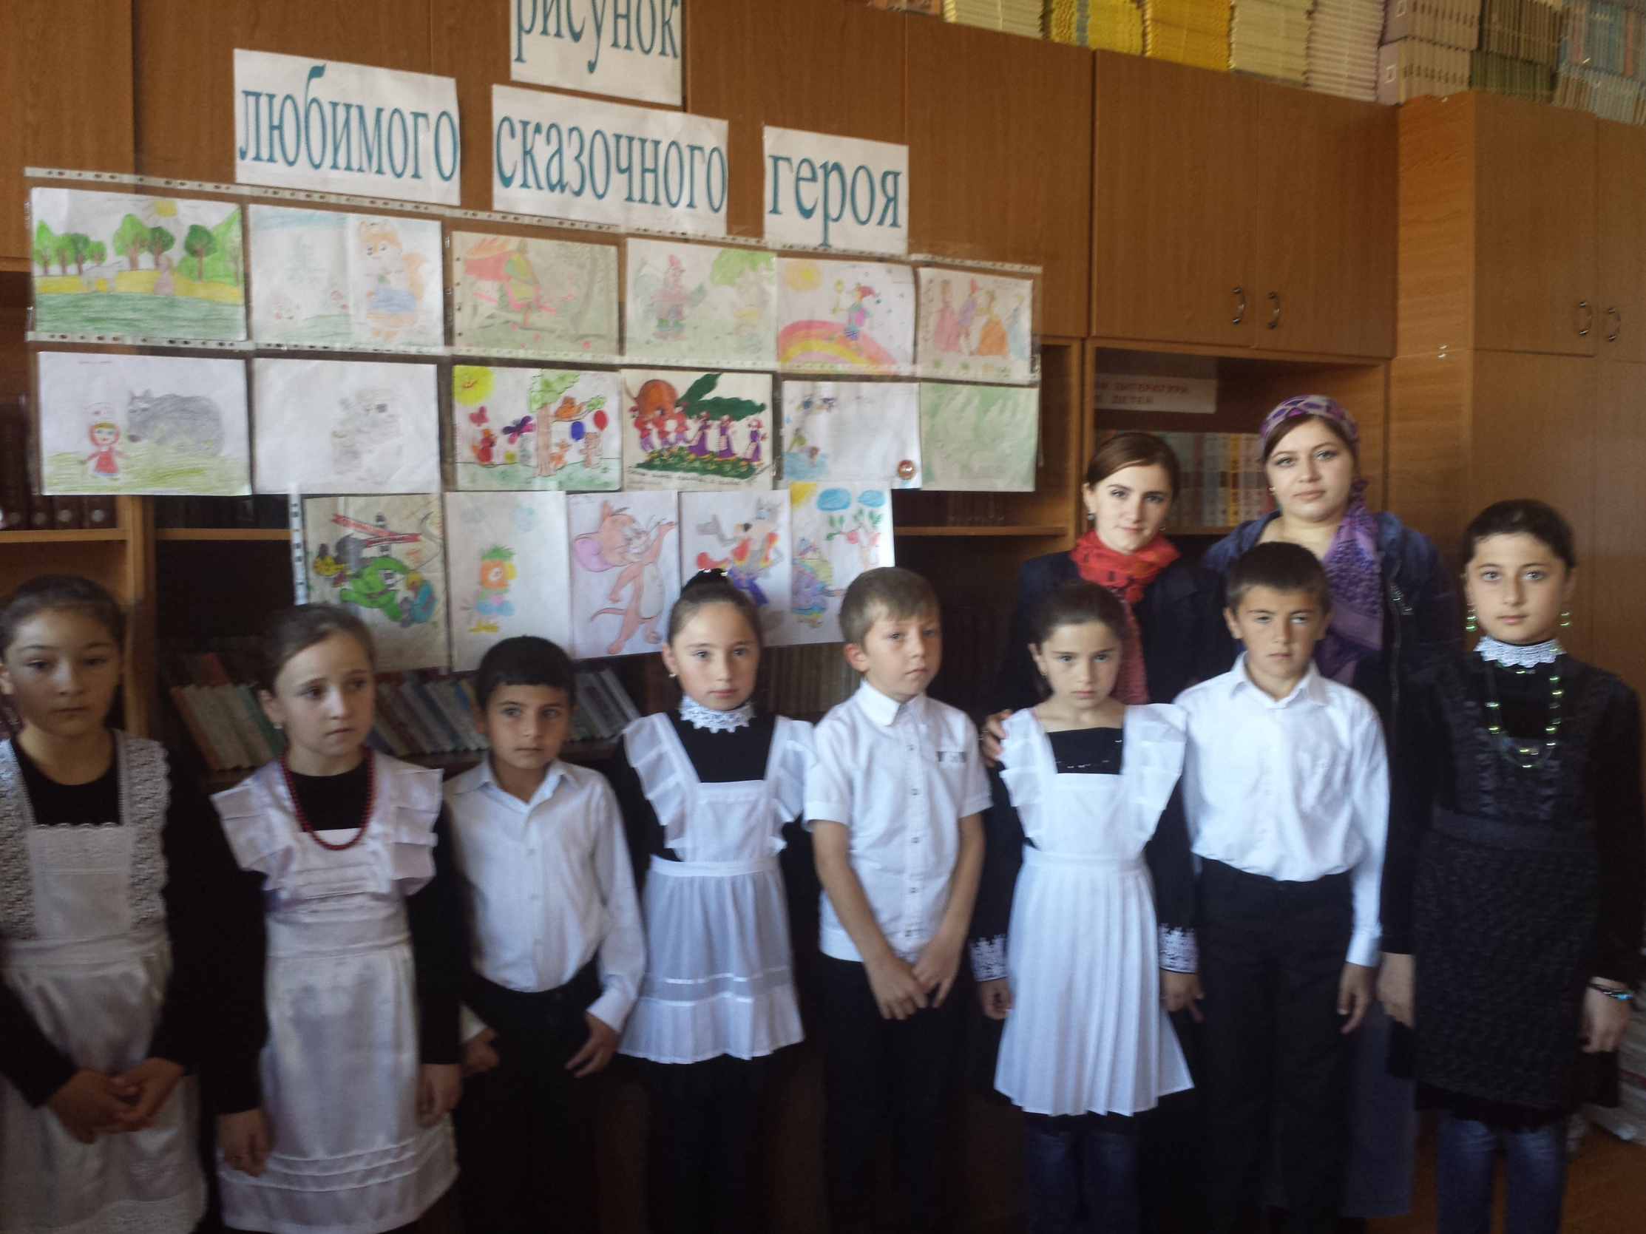
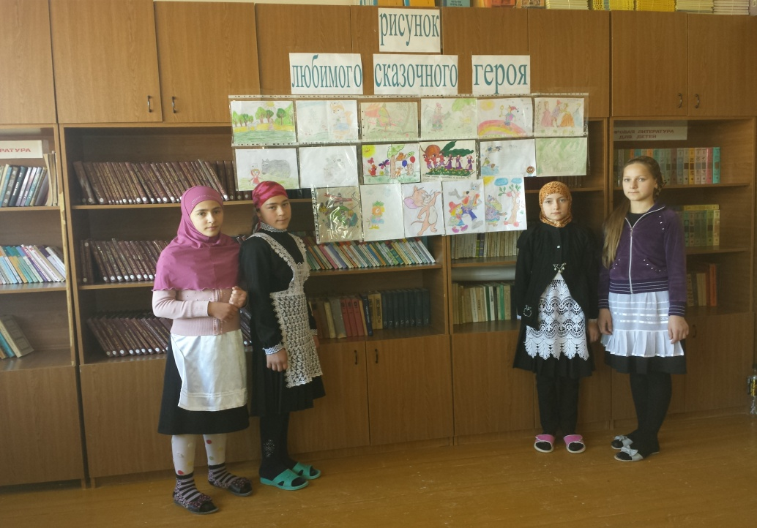
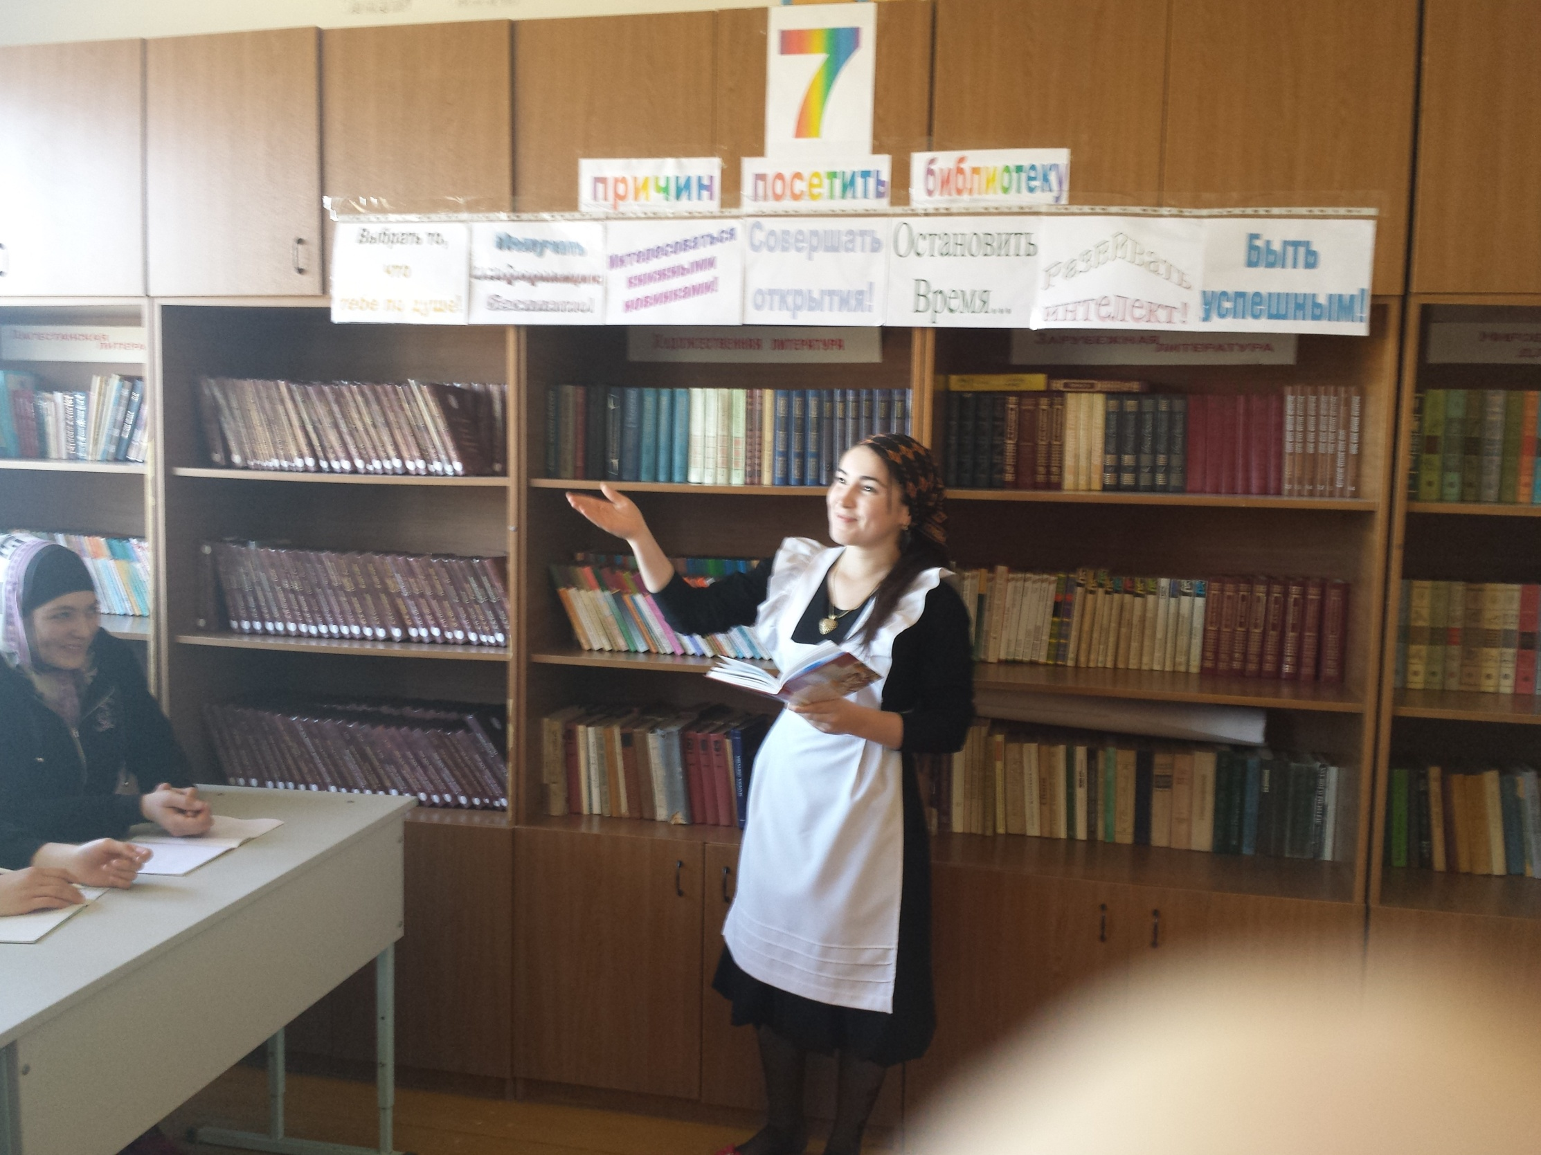
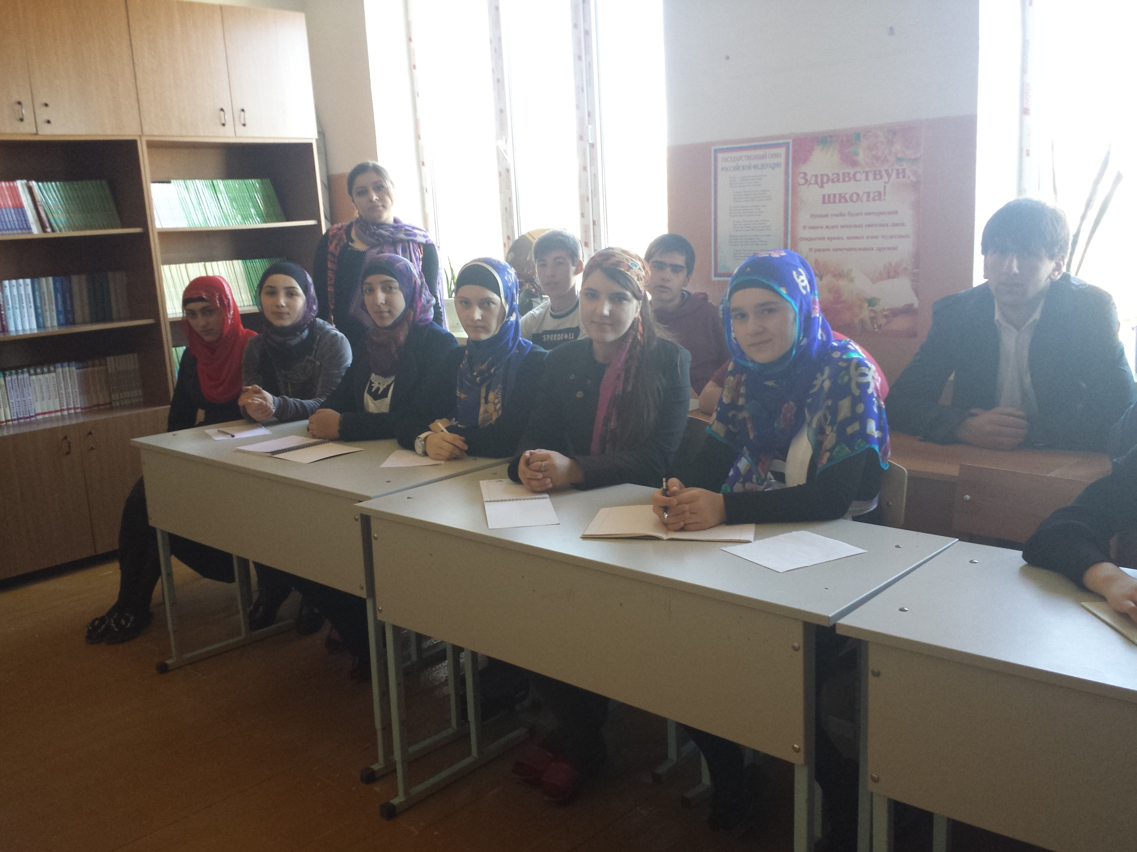
Беседа: «7-причин, посетить библиотеку»
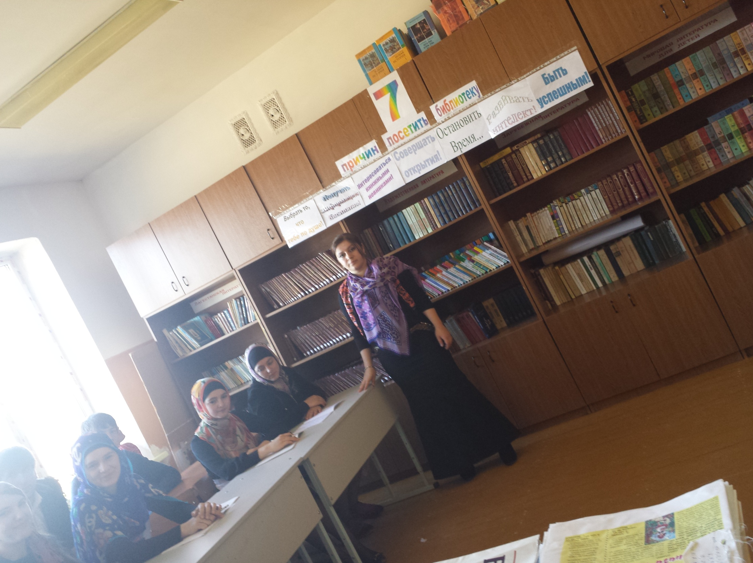

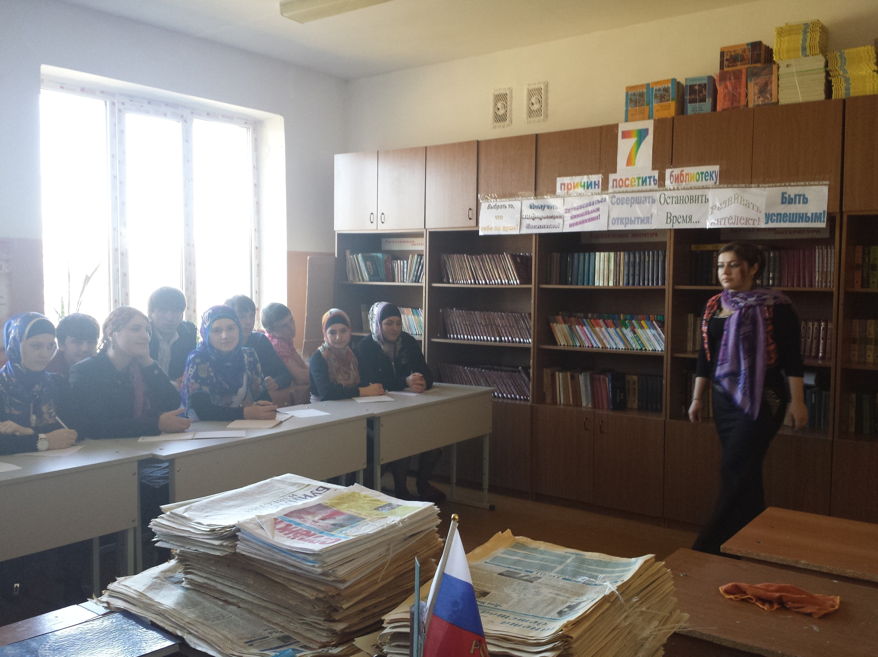
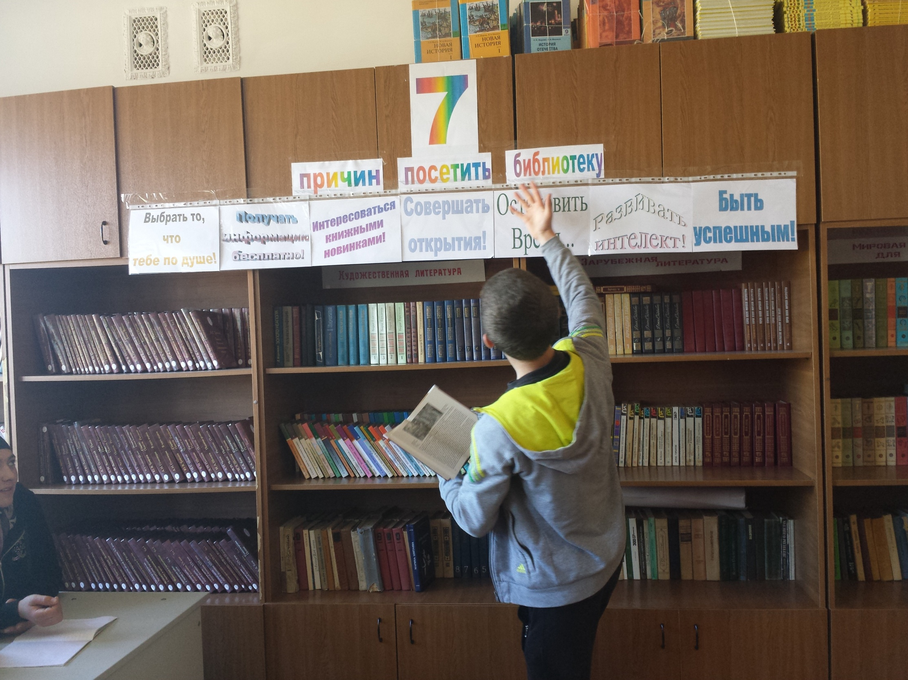
Акция «Книге - новую жизнь. Прочитал книгу – подари школьной библиотеке».
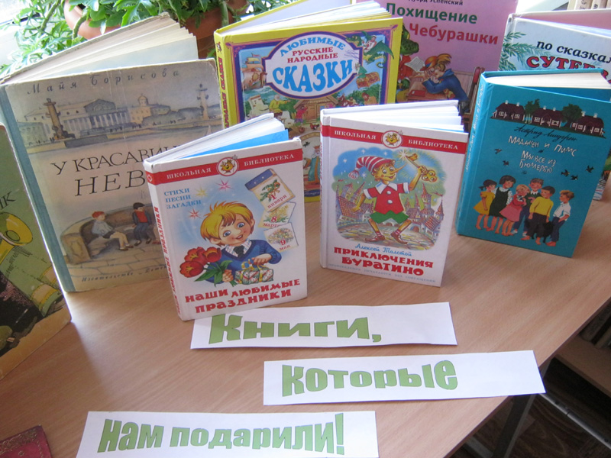

Брейн-ринг «Путешествие в мир сказок»
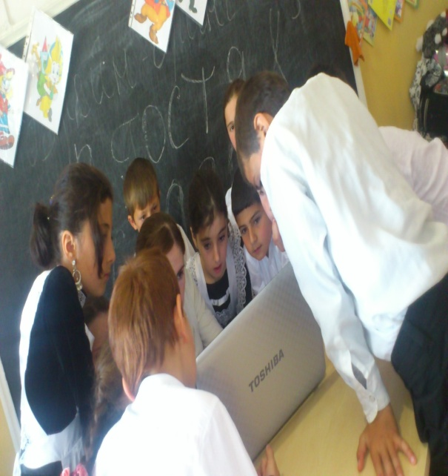
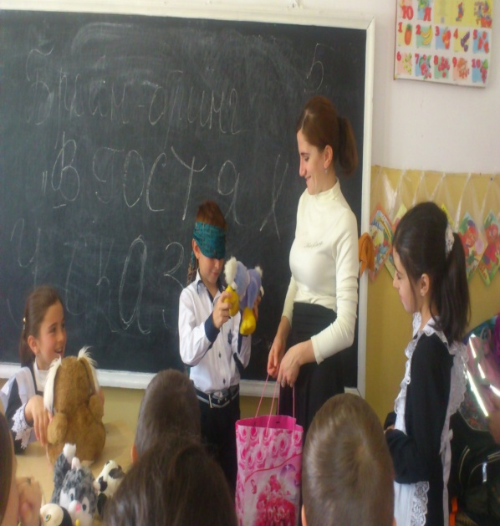
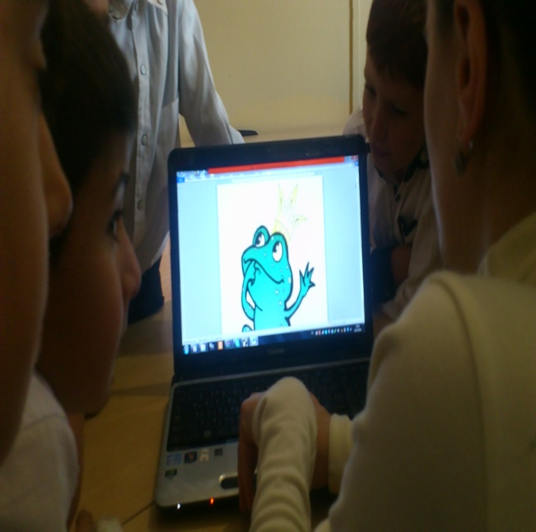
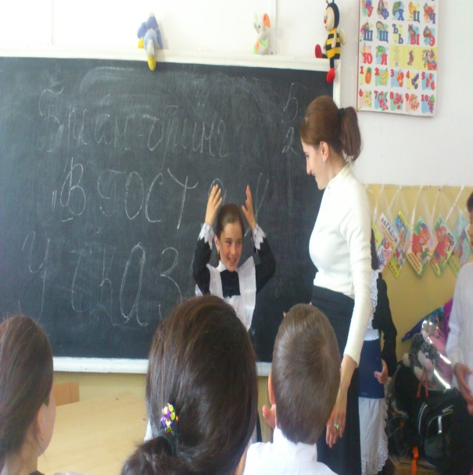

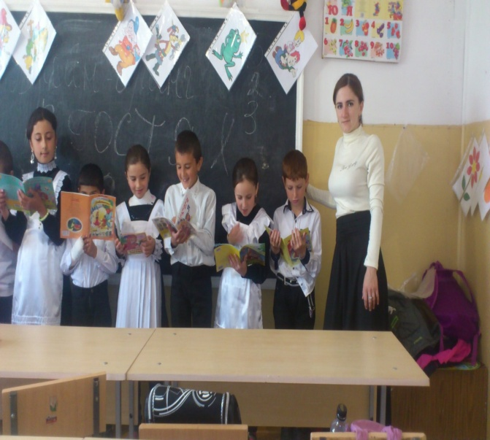
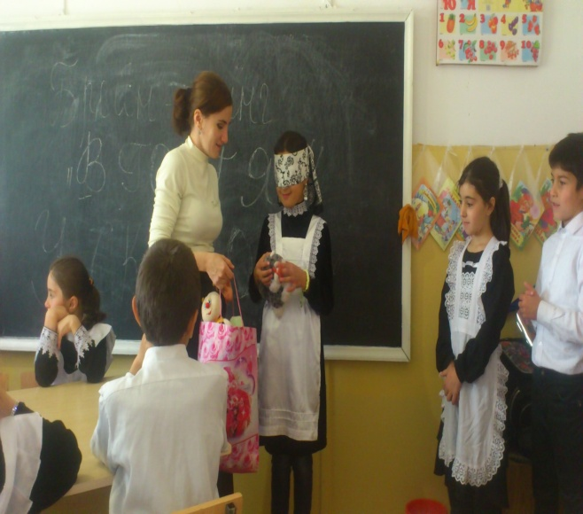
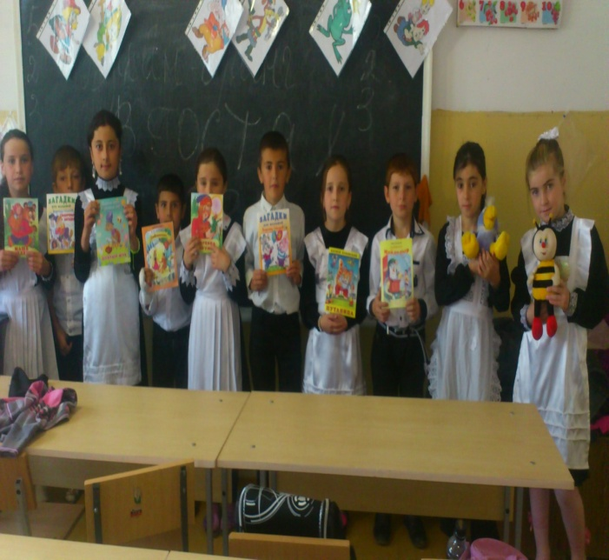
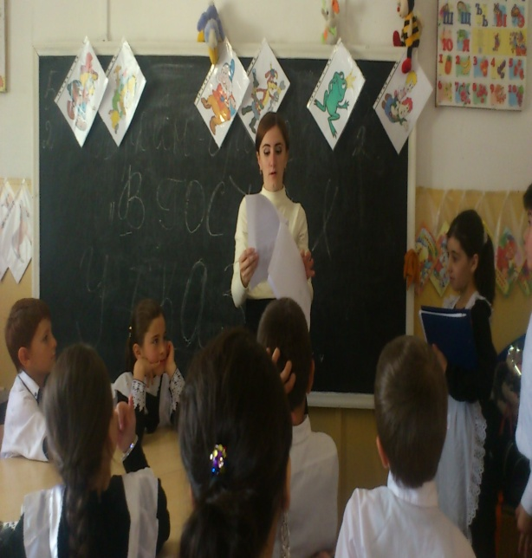

Библиотечно-библиографические уроки; «Структура книги»
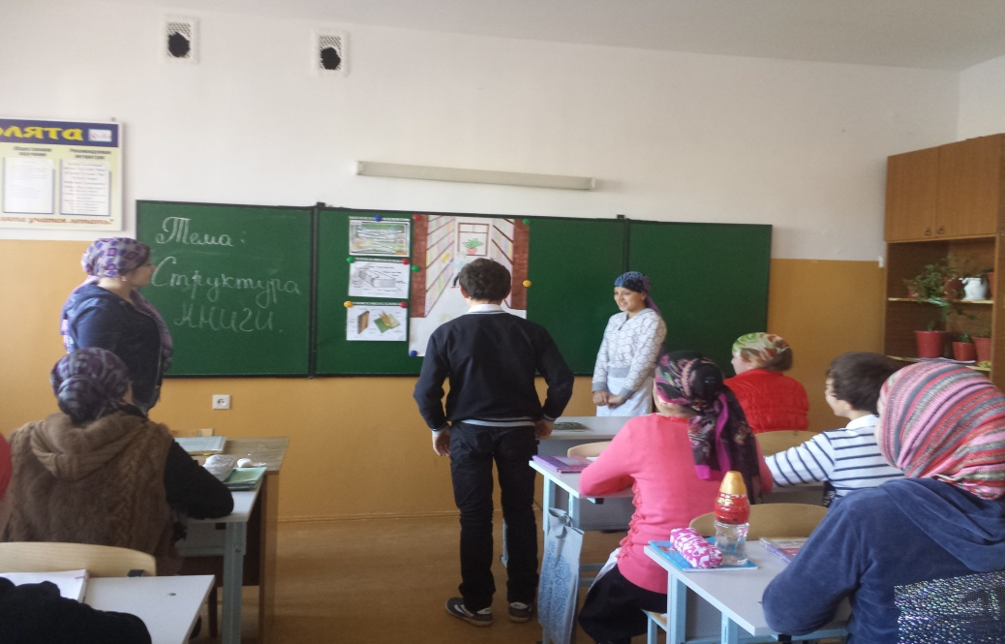
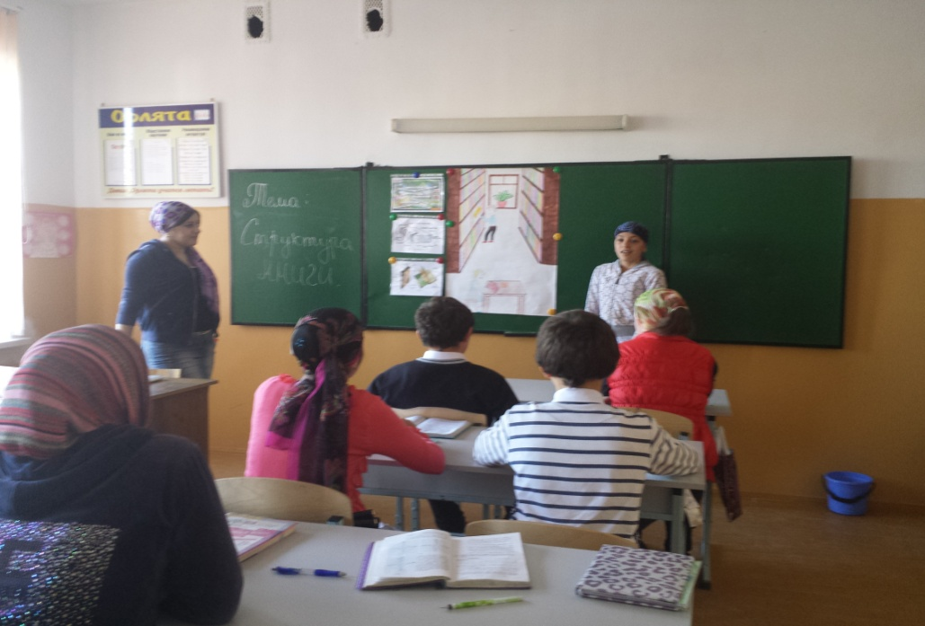

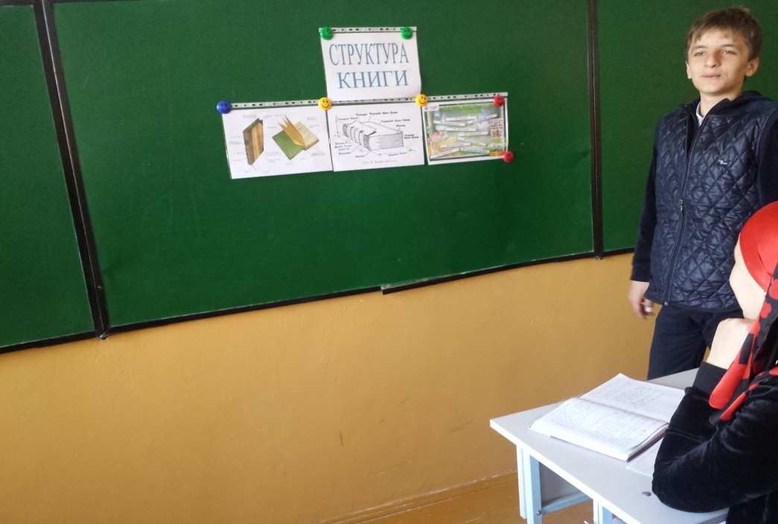
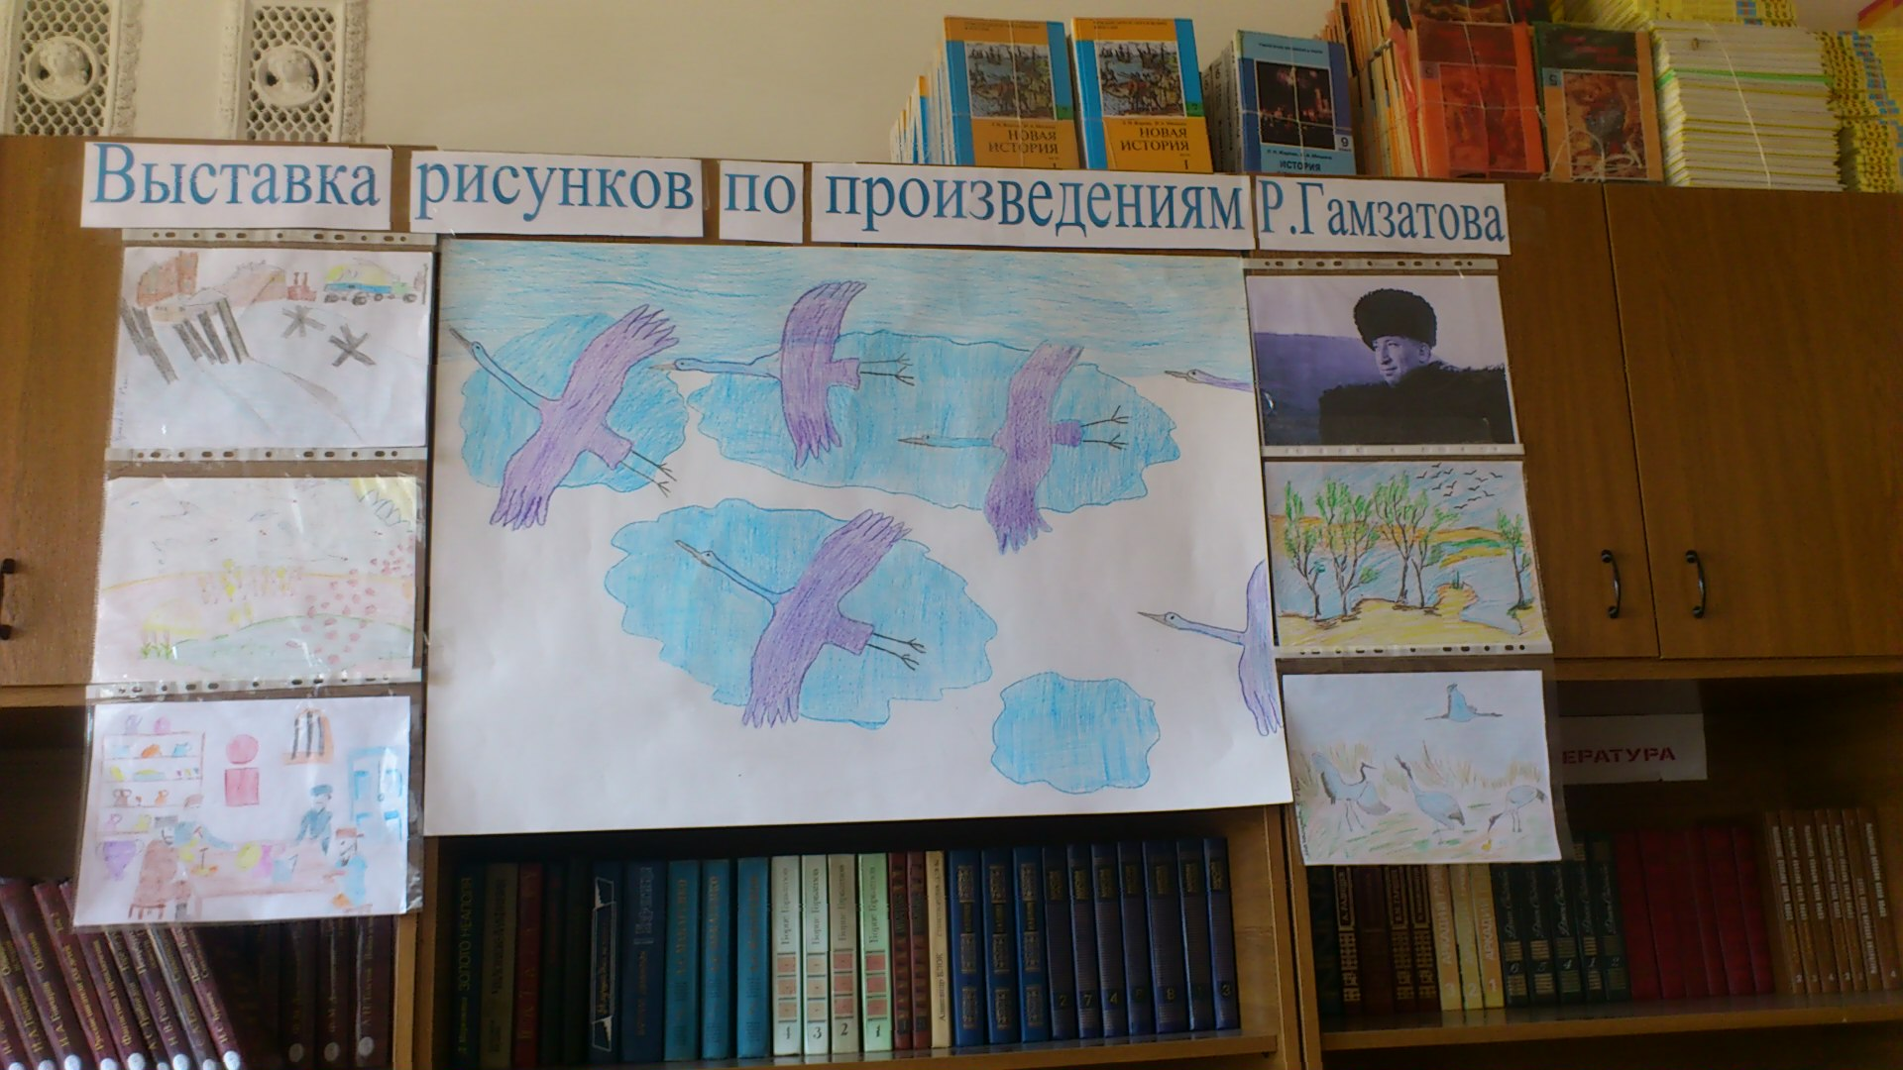
Выставка рисунков по произведениям Р.Гамзатова.

Итоги международного месячника школьной библиотеки

С 1 по 26 октября 2013г.в МКОУ Карамахинская СОШ. прошёл международный месячник школьной библиотеки. В рамках месячника, в библиотеке были запланированы и проведены мероприятия, целью которых является привлечение внимания учащихся и педагогов в школьную библиотеку, как одному из источников информации в школе.
Месячник начался с объявления конкурсов для младших школьников – это конкурс рисунков «Любимый сказочный герой», и для учеников старших классов: конкурс стенгазет «Любимые книги». В течение месячника ребята активно участвовали в акции « Подари книги – школьной библиотеке», входе которой библиотеке было подарено 11 экземпляров, детской литературы. На протяжении месячника в нашей библиотеке ребята принимали участие в сказочных играх, библиотечных уроках, вели беседы у книжной полки и с интересом просматривали выставки посвященные: « произведениям Р.Гамзатова- аварского поэта».
Месячник школьной библиотеки прошёл с пользой для нашей библиотеки. Все мероприятия, проведенные в рамках месячника, привлекли большое количество читателей, лучшие из них были награждены грамотами и благодарственными письмами. В результате проведения месячника школьной библиотеки, мы сумели приблизить детей к чтению, заинтересовать их новинками библиотеки, вспомнить литературных героев и вызвать желание у некоторых ребят перечитать заново знакомые произведения.

Зав. библиотеки ___________________/Гаджибагомедова Э.М./

